
Procédures
Mozilla Thunderbird

SOMMAIRE

Introduction rapide à Thunderbird 3
Créer une liste de diffusion 4
Créer un évènement périodique dans le calendrier 5
Sauvegarde des contacts et messages 6
Sauvegarder les contacts 6
Sauvegarder les messages 6
Configurer un compte de messagerie 7
En POP3 – IMAP / SMTP 7
Détails sur ces protocoles 7
Les différents modes d’expédition 8
Envoyer et réceptionner une pièce-jointe 9
Gestion des dossiers 10
Gestion du carnet d’adresse, création de contacts et groupes de distribution 11
Règles de filtrage et tri des messages 12
Gestion du courrier indésirable 13
Mise en place et configuration de la signature électronique 14
Partager son calendrier 15
Invitation à une réunion (calendrier) 16
Utilité de l’archivage 17

Introduction rapide à Thunderbird

Thunderbird est une application complètement gratuite et open-source développé par la fondation Mozilla.
Cette messagerie représente une très bonne alternative à Microsoft Outlook en proposant des fonctions comparables sur les configurations, les gestions des emails, contacts et calendriers.
thunderbird.net

Créer une liste de diffusion
- Ouvrir Carnet d’adresses → cliquer sur Créer une nouvelle liste de diffusion
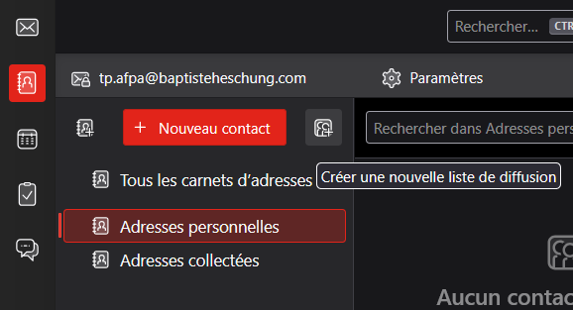
- Nommer sa liste → ajouter les adresses → Valider
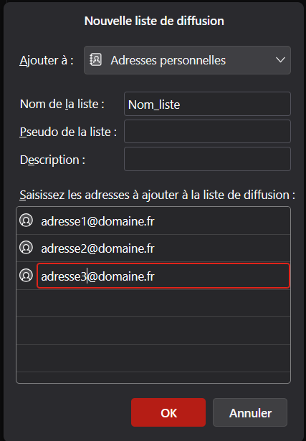
- Pour envoyer le message au groupe, entrer le nom de la liste dans le champ Destinataire de l’email à diffuser

Créer un évènement périodique dans le calendrier
- Ouvrir Calendrier → Nouvel évènement
- Renseigner titre, date, heure → cocher Répéter → choisir la répétition → Valider

Sauvegarde des contacts et messages

Sauvegarder les contacts
- Ouvrir Carnet d’adresse → Outils → Exporter

Sauvegarder les messages

Configurer un compte de messagerie

En POP3 – IMAP / SMTP
- Ouvrir le menu Outils → Paramètres des comptes → Ajouter un compte
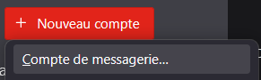
- Remplir les champs demandés (nom, email, mot de passe)
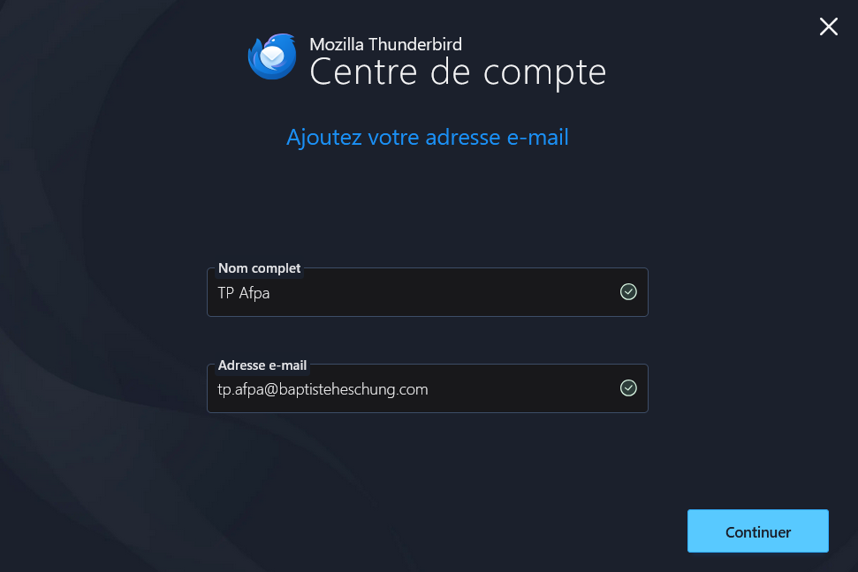

- Thunderbird détecte automatiquement le protocole adapté (si POP3 et IMAP sont disponible, il proposera toujours IMAP)
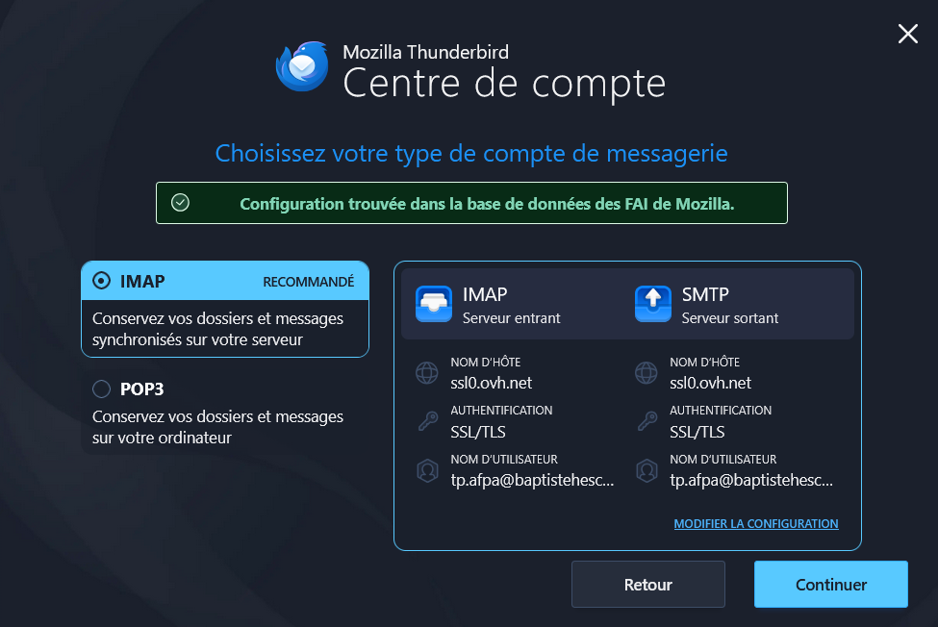
- Si la messagerie n’arrive pas à récupérer les paramètres, alors une fenêtre s’ouvre pour configurer manuellement les paramètres
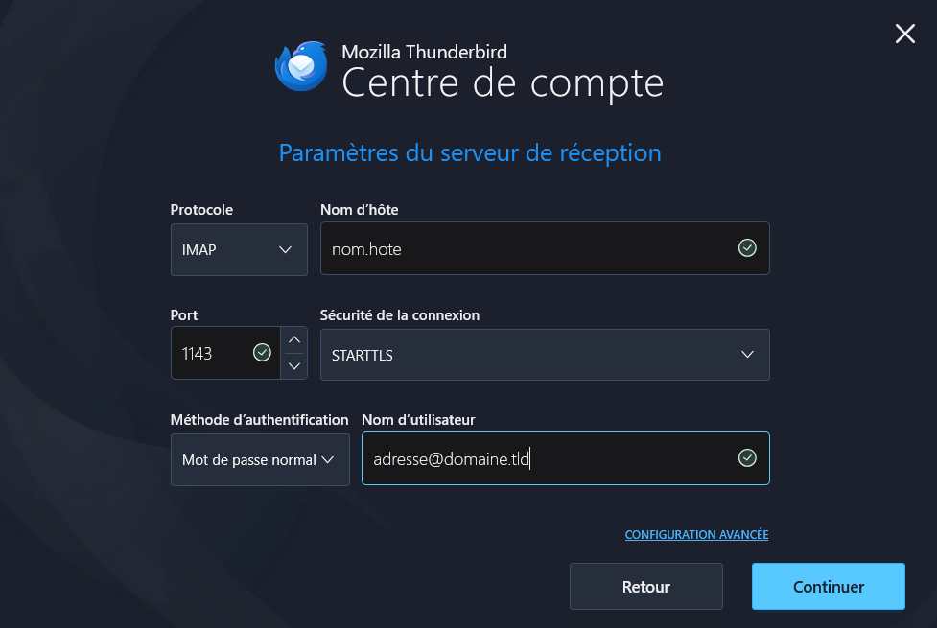
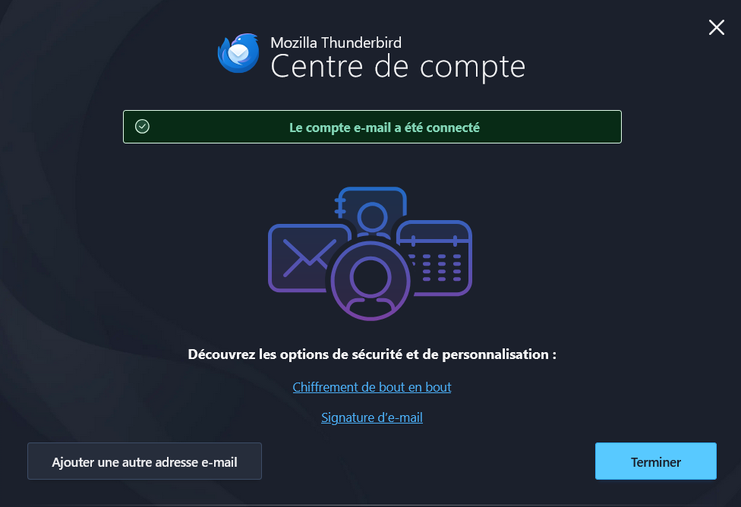

Détails sur ces protocoles
- Le protocole POP3 (réception message) télécharge les emails sur l’ordinateur et peuvent être supprimés du serveur → accessible uniquement depuis un seul appareil

- Avec le protocole IMAP (réception message aussi) les emails restent sur le serveur ce qui permet une synchronisation entre les différents appareils.
→ IMAP est préféré à POP3 aujourd’hui.

- SMTP est le protocole dédié à l’envoi des messages

Les différents modes d’expédition
- À → Destinataire principal

- Cc → Copie visible (les destinataires voient à qui l’email a été envoyé)
- Cci → Copie cachée (les destinataires ne voient pas les autres)
- Accusé de réception → Confirme que l’email est arrivé chez son destinataire
- Accusé de lecture → Confirme que le destinataire a ouvert l’email

Envoyer et réceptionner une pièce-jointe
Pour envoyer :
- Cliquer sur le symbole de trombone → Choisir le fichier

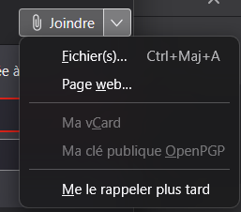
Pour recevoir :
- L’email est accompagné du symbole avec le trombone → En bas de page cliquer sur Enregistrer

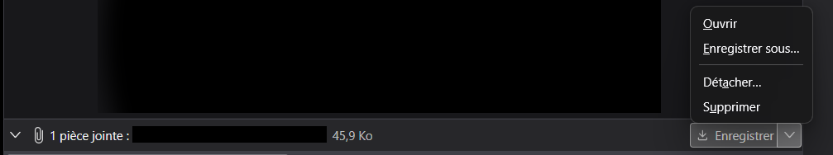

Gestion des dossiers
- Courrier entrant → Messages reçus
- Brouillons → Message en cours de rédaction et/ou non envoyés
- Messages envoyés → Messages envoyés

- Tous les messages → Rassemble l’ensemble des messages
- Indésirables (Spam)→ Messages considérés comme indésirable
- Corbeille → Messages supprimés
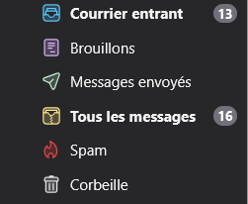
Il est aussi possible de créer ses propres dossiers
- Clic droit sur le compte → Nouveau dossier
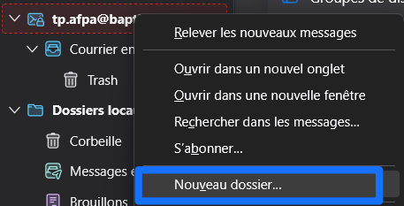


Gestion du carnet d’adresse, création de contacts et groupes de distribution

Règles de filtrage et tri des messages

Gestion du courrier indésirable
- Sans ouvrir le message : clic-droit → Marquer comme indésirable
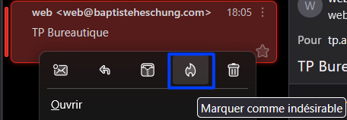
- Si le message est ouvert : cliquer sur Indésirable
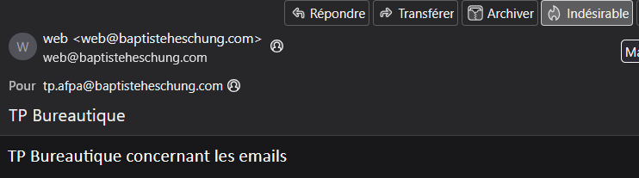

Mise en place et configuration de la signature électronique
- Dans le menu Outils → Paramètres des comptes
- Sélectionner le compte sur lequel ajouter la signature → cocher Joindre une signature
- Ajouter le texte ou le fichier

Partager son calendrier

Invitation à une réunion (calendrier)

Utilité de l’archivage
L’archivage est utile pour désencombrer la boîte de réception sans supprimer les messages importants.
Pour archiver un email :
- Cliquer sur le message → Archiver

